partition by的用法

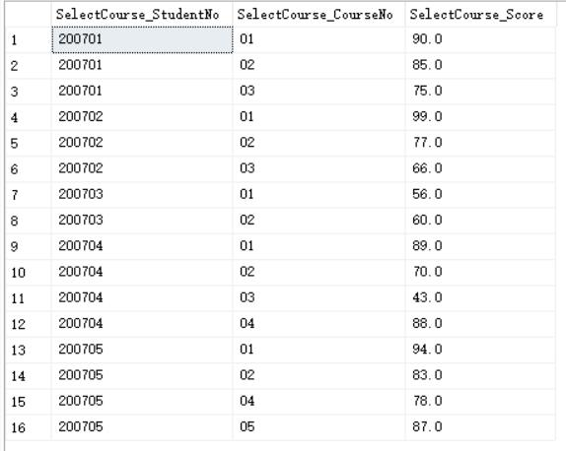

SelectCourse(学号,课程号,课程成绩)

现在按照课程号分组,按照学生学号升序排序显示:
select 课程号=SelectCourse_CourseNo,
学生学号 = SelectCourse.SelectCourse_StudentNo,
学生成绩 = SelectCourse.SelectCourse_Score,
分组序号 = ROW_NUMBER()over(partition by SelectCourse_CourseNo order by SelectCourse_StudentNo)
from SelectCourse

